МІНІСТЕРСТВО ОСВІТИ І НАУКИ УКРАЇНИ

НАЦІОНАЛЬНИЙ АВІАЦІЙНИЙ УНІВЕРСИТЕТ

Факультет кібербезпеки, комп’ютерної та програмної інженерії

Кафедра інженерії програмного забезпечення



Лабораторна робота №3

з дисципліни «Супроводження програмного забезпечення»

На тему: «Дослідження ефективності процесів супроводження програмного

забезпечення»

Виконав студент:

групи ПІ-421Б

Іванюк Н. О.

Перевірив викладач:

Корнієнко С. П.

Київ 2022

**Виконання**

Для початку встановимо програму ***git***. Саме вона реалізує технологію системи контролю версій.

***Git,*** після його встановлювання, керується через введення в консоль команд які являються інструкціями для керування репозиторієм. Створимо власний репозиторій.

Для початку в файловому провіднику Windows створимо папку, яка в подальшому буде слугувати репозиторієм. Назвемо її ***SoftwareSupport_labs***. Запускаємо утиліту ***GitBush*** та переходимо до щойно створеної папки.

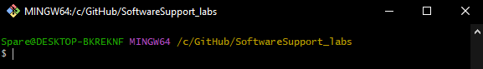

За допомогою команди *git init*ініціалізуємо цю папку як новий репозиторій

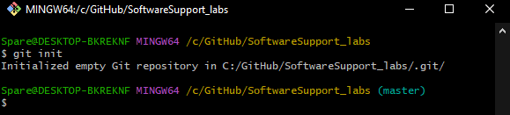

Зробимо перший комміт як відправну точку.

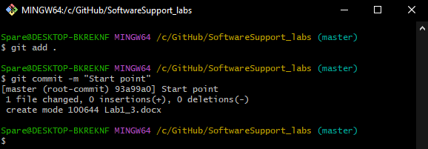

Ось таким чином ми створили пустий репозиторій. Але поки він пустий і зберігається лише у нас на компютері. Для виводу нашого репозиторію в публічний доступ використаємо ***GitHub***.

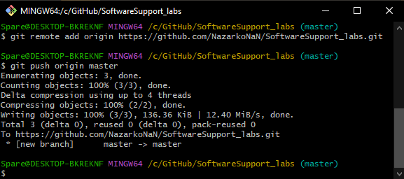

Після завантаження гілки ***master*** на ***GitHub*** цю гілку можна переглянути на сайті.

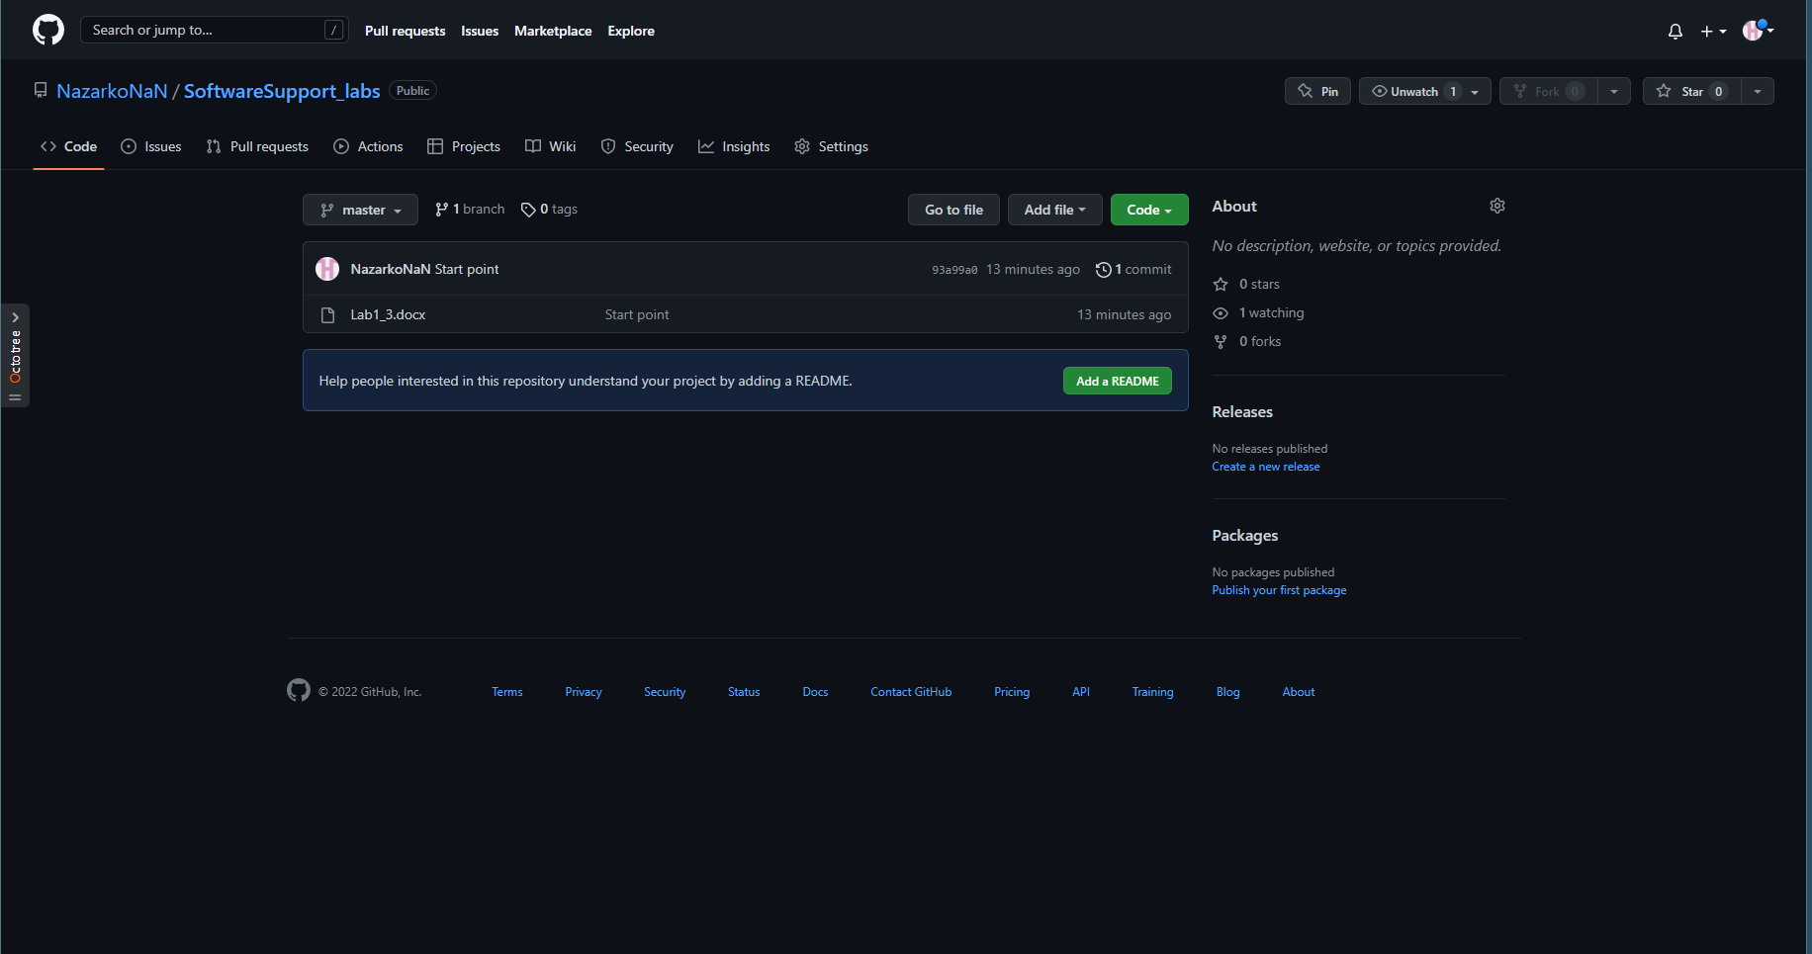

Як бачимо у нас загружена одна гілка нашого репозиторію із одним коммітом.

Зробимо змінні в даних репозиторію та додамо ці зміни в новий комміт.

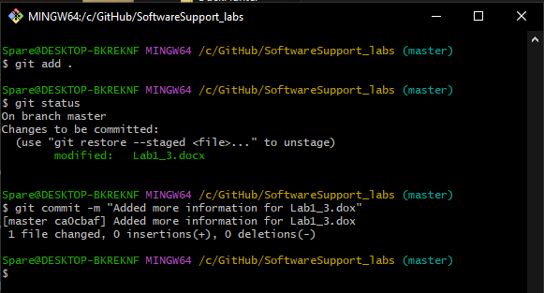

Тепер у нашому репозиторії два комміта, але другий зберігається лише локально. Загрузимо його на ***GitHub***.

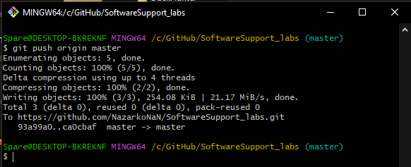

Як бачимо комміт вдало завантажено.

